IDinformation | 335
TitreFr | Que peut la pharmacopée traditionnelle?
TitreEN | --
DescriptionFr | Que peut la pharmacopée traditionnelle?
DescriptionEn | --
Auteur | Journaux et Périodiques
TypeR | Image
Resource | 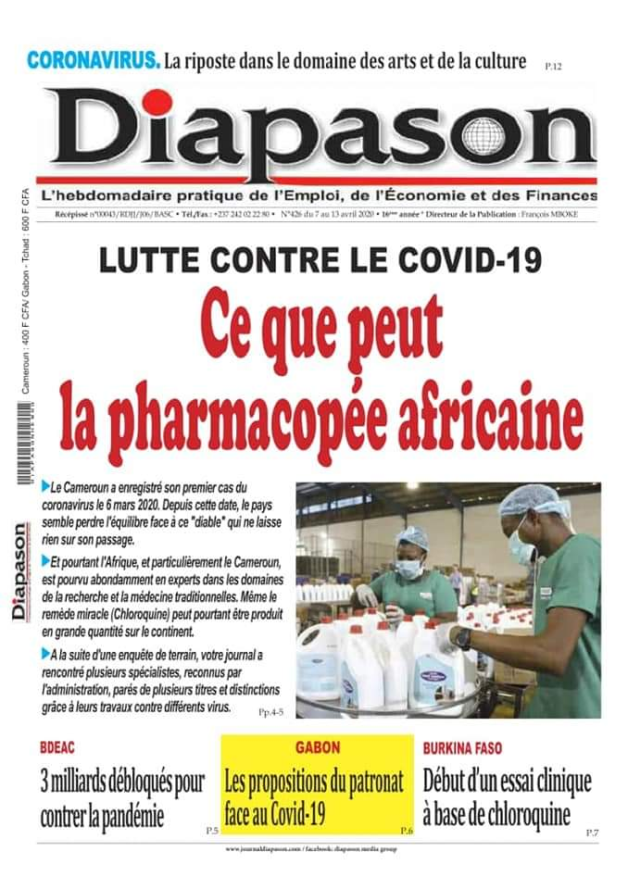
dateE | 19/02/2024
datedecreation | 13/04/2020
tag | covid-19, traitement
Categorie | Traitement
cat_lieu | Cameroun - Cameroon

